TU 4 Fisika Matematika 1
Deret Pangkat Tak Hingga dan Deret Fourier
Semester Ganjil 2021-2022
TFH

- Lakukan uji konvergensi terhadap deret-deret pangkat tak hingga berikut dengan metode pengujian yang cocok !

a. 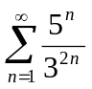 b. 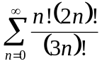

2. a. Tentukan deret Mc Laurin dari fungsi : 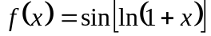
- Tunjukkan bahwa :
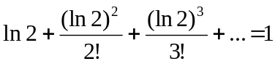
Petunjuk : gunakan pernyataan deret pangkat untuk fungsi e^{x}.
- Dengan menggunakan pernyataan deret pangkat tak hingga yang sesuai, buktikan bahwa 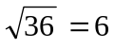
- Cari pernyataan deret Taylor dari fungsi berikut dengan menggunakan pernyataan deret McLaurin dari fungsi tersebut.
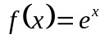 di sekitar a = -1

- Gunakan aturan deret pangkat tak hingga (Deret Mc-Laurin) untuk menyelesaikan soal-soal berikut :

a. 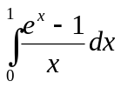 b. 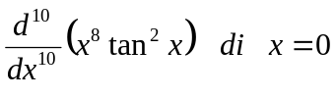

4. Selesaikan dengan menggunakan pernyataan deret Mc-Laurin yang cocok!
Dalam teori relativitas khusus, energi sebuah elektron yang memiliki kelajuan v dapat dinyatakan dalam persamaan:

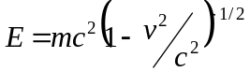

di sini m adalah massa elektron dan c adalah kelajuan cahaya. Faktor mc² adalah energi cahaya pada saat v = 0. Tentukan energi elektron yang memiliki kelajuan v = 5 x 10⁶ m/s

5. Selesaikan dengan menggunakan pernyataan deret Mc-Laurin yang cocok!
Sebuah mobil terperosok ke parit. Untuk mengeluarkan mobil tersebut dari parit Anda dibantu beberapa rekan menariknya dengan menggunakan seutas tali yang diikatkan pada tiang yang kokoh seperti ditunjukkan pada Gambar di bawah ini. Jika Gaya yang Anda dan rekan Anda kerahkan sebesar F, maka menurut konsep mekanika, tegangan tali T dapat dinyatakan dalam persamaan:

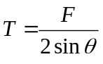
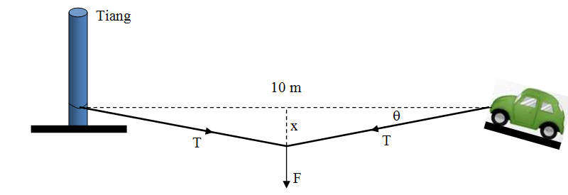

a. Natakan fungsi periodik berikut dalam deret Fourrier dengan periode 2:

Nyatakan tegangan tali (T) dalam bentuk perkalian dari θ⁻¹ dengan sebuah deret pangkat dari θ.

- Cari solusi PDB berikut dengan menggunakan metode deret pangkat!

y’ – xy = x

- a. Natakan fungsi periodik berikut dalam deret Fourrier dengan periode 2:
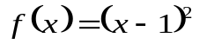, 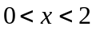
b. Dengan menggunakan teorema Parseval dan hasil 7.a, Carilah jumlah deret berikut :
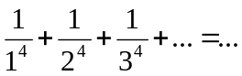

8. Diberikan fungsi jangkauan setengah seperti ditunjukkan pada gambar berikut :

f(x)
(x)
1
1
2

a) Gambarkan paling sedikit tiga buah periode grafik fungsi yang menggambarkan ekspansi (perluasan) f(x) sebagai fungsi genap.
b) Berapakah nilai f(x) pada setiap x berikut ini untuk pernyataan deret Fourier dari fungsi genap pada soal 8.a. di atas?
x = 0, x = 1/2, x = 1, x = 2, x = 7/2, x = - 3/2, x = - 5/2
c) Nyatakan f(x) dalam deret Fourier Cosinus

SELAMAT BEKERJA

